

GOVERNO DO ESTADO DE ROND0NIA


---
r
GOVERNADORIA "\

DECRETO N9 3419 DE 18 DE SETEMBRO DE 1987.

ABRE CRtDITO SUPLEMENTAR NO ORÇAMENTO VIGENTE.

O GOVERNADOR DO ESTADO DE RONDÔNIA, no uso

de suas atribuições legais e com fundamento no item I,
49 da Lei n9 136 , de 01 de dezembro de 1986,
Artigo

D E C R E T A:

Art. 19 - Fica aberto um Credito Supleme tar no valor de Cz$ 19.725.329,94 (Dezenove milhões, setecentos
,
e vinte e cinco mil, trezentos e vinte e nove cruzados e noventa
e quatro centavos )as seguintes Uni dades Orçamentárias: Secret ria de Estado do Planejamento e Coordenação Geral, Secretaria de Estado da Agricultura e Abastecimento, e Departamento de Estra das de Rodagem, observando as Classificações Institucionai s , Eco nômicas e Funcional Programática a seguir:

SUPLEMENTA:

  - - SECRETARIA DE ESTADO DO PLANEJAMENTO E
COORDENAÇAO GERAL. 15.000.000 ,00
  - - SECRETARIA DE ESTADO DO PLANEJAMENTO E
COORDENAÇAO GERAL 15.000.000,00
3231.00- SUBVENÇOES SOC IAIS 1.500.000,00
TOTAL 1.500.000,00

PROJETO/ATIVIDADE

ção do Planejame


CORRENTE TOTAL

Governamental . | 1.500.000,00 | 1.500.000,00
TOTAL |  | 1.500.000,00

GOVERNO DO ESTADO DE RONDONIA---


r
GOVERNADORIA \
.2

41 30.00 - INV ESTIMENTO EM REGIME DE EXECUÇAO ESPECIA L .
TOTAL

1 3.500 .000,00
13.500.000,00

PROJETO/ATIVIDADE
1 3.o 1 .o7.39.183 .1 .oo 1
Impl antação da Infra

CAPITAL

TOTAL

Estrutura | de Rondônia. | 13.500.000,00 | 13.500.000,00
TOTAL |  |  | 13.500.000,00

19.00 - SECRETAR IA DE ESTADO DA AGRICULTURA ABASTECIMENTO . | E | 1 .725.329,94
19.01 - SECRETAR IA DE ESTADO DA AGRICULTURA | E
ABASTECIMENTO |  | 1 .725.329,94
41 30.00 - INVESTIMENTO EM REGIME DE EXECUÇAO | ES
PECIAL . |  | 1.725 .329,94
TOTAL |  | 1 .725.329 ,94
PROJETO/ATIVIDADE CAPITAL |  | TOTAL
19 .01.04.07 .021.2.026

Ativ idades da Secreta
ria de Estado da Agr cul tura.
TOTAL

1 .725.329,94

1 .725.329,94
1 .725.329,94

  - - DEPARTAMENTO DE ESTRADAS DE RODAGEM
  - - DEPARTAMENTO DE ESTRADAS DE RODAGEM
41 1 0.00- OBRAS E INSTALAÇOES
TOTAL

PROJ ETO/ATIVIDADE CAPITAL
3.000.000,00
3.000 .000,00
3.000.000,00
3.000.000,00

TOTAL

Ampli ação e Constru ã0
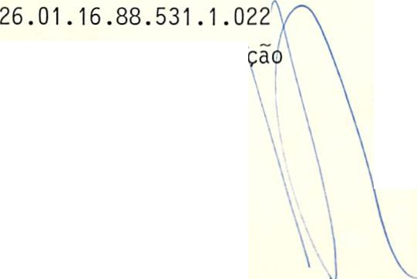

da Rede Estadua l.
TOTAL

3.000.000,00

3.000.000,00
3.000.000,00



GOVERNO DO ESTADO DE RONDÓNIA


r
GOVERNADORIA ---,
.3

REDUÇAO:

  - - SECRETARIA DE ESTADO DO PLANEJAMENTO E
COOR DENAÇAO GERAL
  - - SECRETARIA DE ESTADO DO PLANEJAMENTO E COORDENAÇAO GERAL
3223 .00 - TRANSFERtNCIAS A MUNICIPIOS TOTAL

1 8.000.000,00

18.000.000,00
15.000.000,00
15.000.000,00

PROJETO/ATI VIDADE
1 3.o1 .o7.40 .181 .2.o 1o
Transferências Finan ceiras a Municípios. TOTAL
CORR ENTE

15.000.000,00
TOTAL

1 5.000.000,00
1 5.000.000,00

41 10.00 - OBRAS E INSTALAÇOES
TOTAL
3.000.000,00
3.000 .000,00

PROJETO/ATIVIDADE 13.01.07.39.183 .1.001
Implantação da Infra
Estrutura de Rondônia.
TOTAL
CAPITAL

3.000.000,00
TOTAL

3.000 .000,00
3.000.000,00

  - - SECRETARIA DE ESTADO DA AGRICULTURA E ABASTECIMENTO.
  - - SECRETARIA DE ESTADO DA AGRICUL TURA E

1.725.329,94

 | ABASTECIMENTO | 1.725.329,94
4230 .00 - | AQUISIÇAO DE BENS PARA REVENDA | 1.725.329,94
 | TOTAL | 1.725.329,94

PROJETO/ATIVIDADE
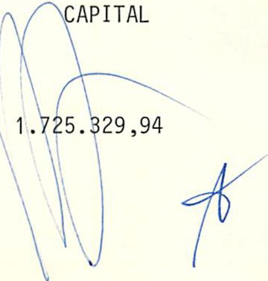

1 9.01.04.63.353.2 .089\
TOTAL

Comercia l ização de I | \
sumos AgrTcol as . |  | 1.725.329,94
TOTAL |  | 1.725.329,94

GOVERNO DO ESTADO DE RONDONIA


GOVERNADORIA
.4
r ---,

Art . 29 - O valor do presente credito serã coberto com recursos que trata o inciso III do § 19, Artigo 43 da Lei n9 4320 de 17 de março de 1964.

Art . 39 - Ficam alteradas as Programações das Quotas Trimestrais no Orçamento Vigente das Unidades Orçamentárias, es tabel ecidas pelo Decreto n9 3149, de 22 de dezembro de 1986 .

SECRETARIA DE ESTADO DO PLANEJAMENTO E COORDENAÇAO GERAL

I | TRIMESTRE | 99.489.338,94
II | TRIMESTRE | 146.876.742,75
III | TRIMESTRE | 406.689.305,31
IV | TRIMESTRE | 37.373 .938,00
 | TOTAL | 690.429.325,00

SECRETARIA DE ESTADO DA AGRICULTURA E ABASTECIMENTO

I | TRIMESTRE | 39.043.950,75
II | TRIMESTRE | 66.884.831,54
III | TRIMESTRE | 54.620.862,71
IV | TRIMESTRE | 35.583.423,00
 | TOTAL | 196.133.068,00

DEPARTAMENTO DE ESTRADAS DE RODAGEM
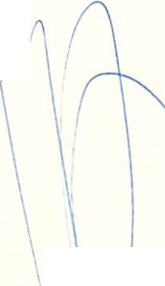

I | TRIMESTRE | 78.203.921,23
II | TRIMESTRE | 122.445 .018,96
III | TRIMESTRE | 130 .426.345,81
IV | TRIMESTRE | 14.809.703,00
 | TOTAL | 345.884.989,00

I


\ \
\

--------------------·-------------------------J
(

GOVERNO DO ESTADO DE RONDONIA·---


r
GOVERNADORIA \
.5

de sua publicação.
Art. 49 - Este Decreto entra em vigor na data

Palãcio do Governo do Estado de Rondônia, em 18 de setembro de 1987, 999 da República .
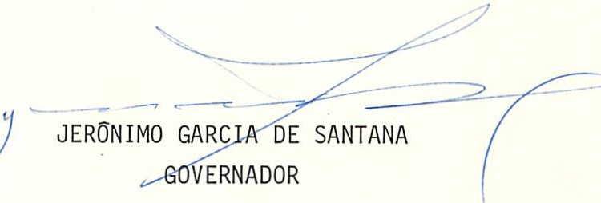



SECRETJ'\RIO DE ES
